Instituto de Mediación y Métodos
Participativos de Resolución de Conflictos Conflictos

RESUMEN DE GESTIÓN
-MEMORIA DE ACTIVIDADES 2025-
- Reunión de Comisión: 14 de marzo.
- Reunión Ordinaria: 14 de marzo.
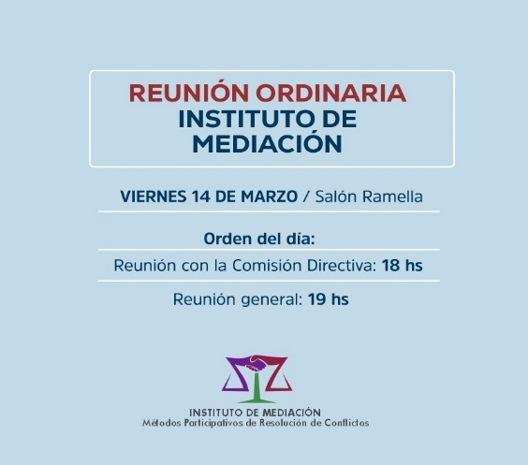
- Participación de las Co-Directoras del Instituto de Mediación, Dra. Ana Martina DAI PARA y Dra. Marcela GARCIA SANCHEZ, como disertantes en el XXII Encuentro Nacional de Responsables del Área Mediación de los Poderes Judiciales, organizado por JuFeJus. El que se desarrolló en el Hotel La Viñas en fecha 10 de abril de 2025.
https://www.instagram.com/reel/DIRS46YOmdr/?igsh=MXI4dWVoZzgwc3o4OQ==
Además, se contó con la difusión de Flyer informativos del Instituto de Mediación para distribuir entre los participantes que viajaron a la Provincia de San Juan, a fin de transmitir a los mediadores de todo el país la actividad realizada por el mismo.
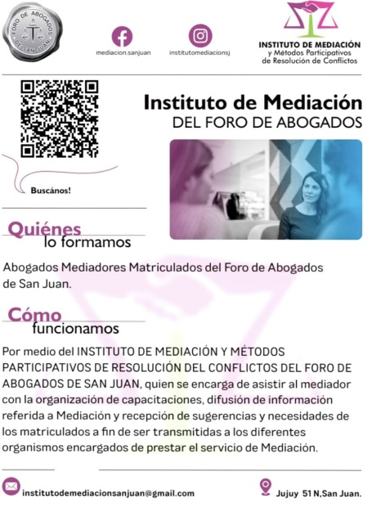
- Se efectúa el llamado a Inscripción de Mediadores Judiciales en Fueros Residuales.
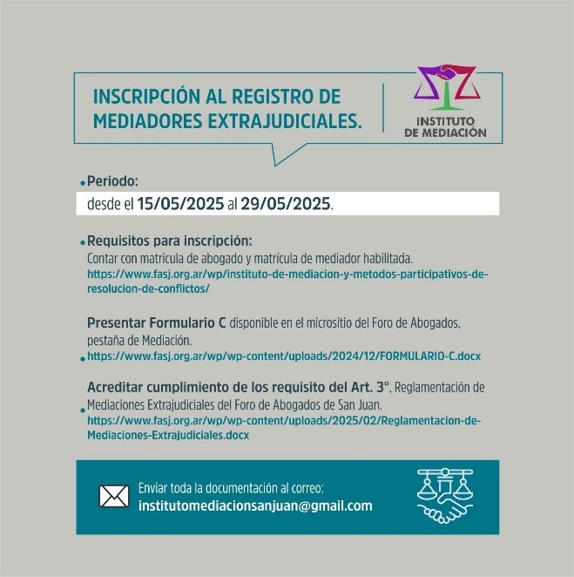
- Reunión Ordinaria: 07 de mayo.
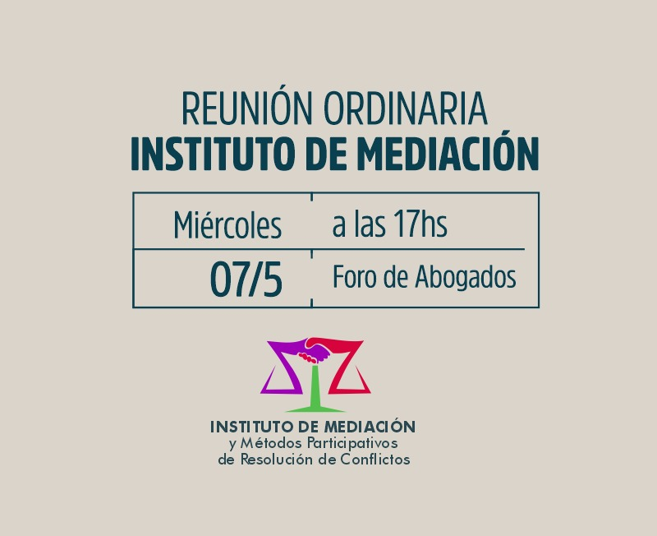
En la misma fecha se desarrollara la Primera Jornada de “Taller de Confección de Convenios de Mediación Familiar y Laboral” a cargo de las Dras. Julieta RIOS y Marcela GARCIA SANCHEZ.
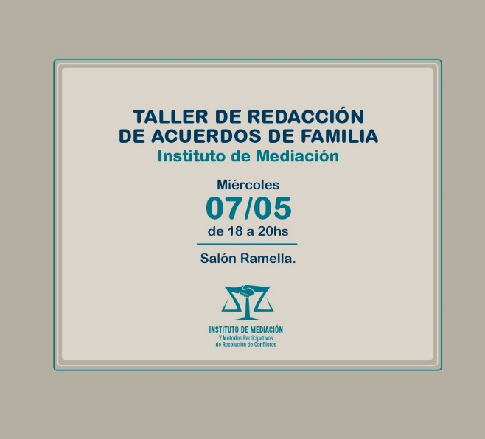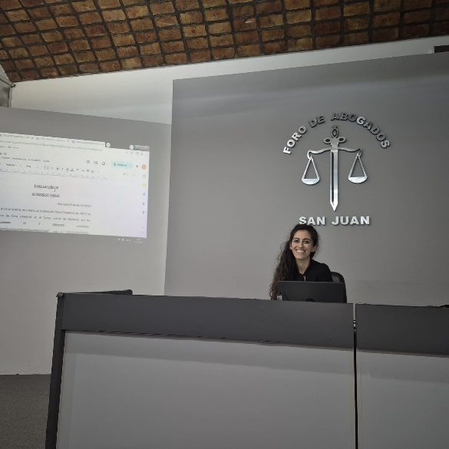
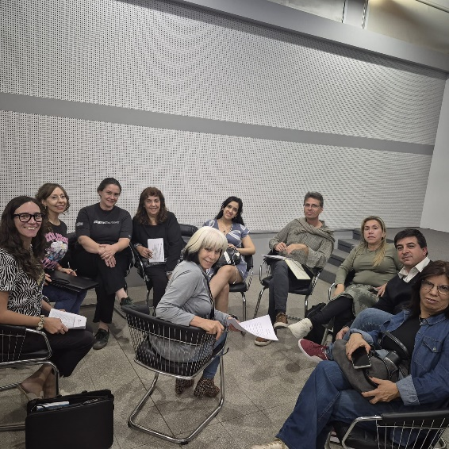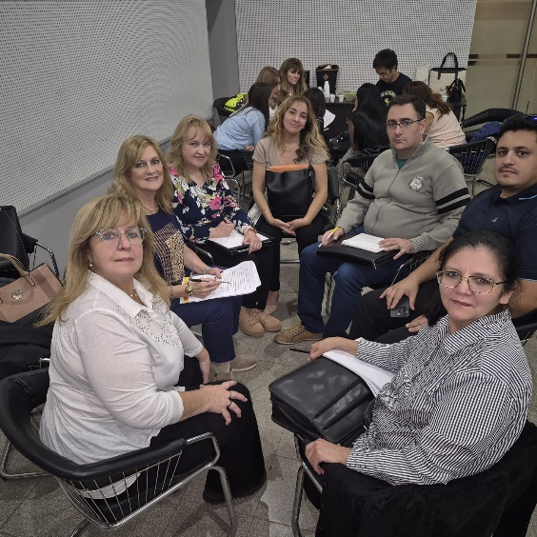
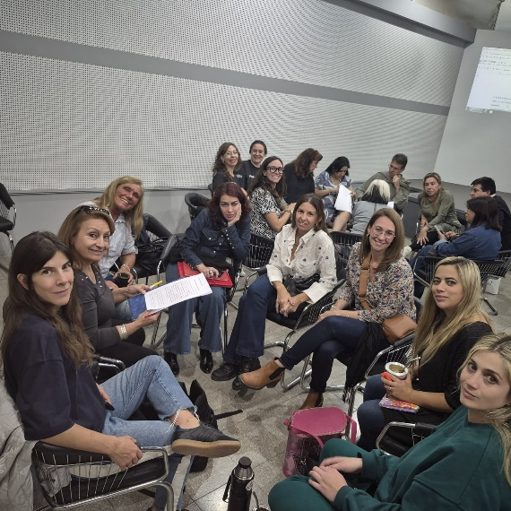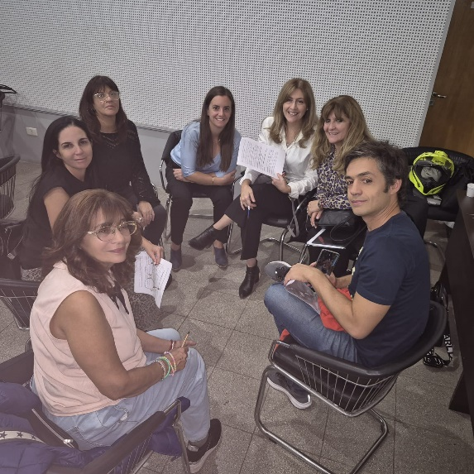

- Reunión ordinaria: 26 de agosto.
En la misma fecha se desarrollará la Segunda Jornada de “Taller de Confección de Convenios de Mediación Familiar y Laboral” a cargo de las Dras. Julieta RIOS y Marcela GARCIA SANCHEZ.
CERTIFICADOS: https://drive.google.com/drive/folders/1QVzg0hB7voWMZ-cfXawk4l5779X8OwZk?usp=sharing
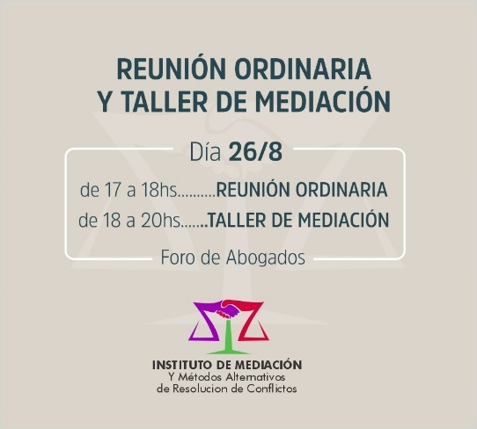

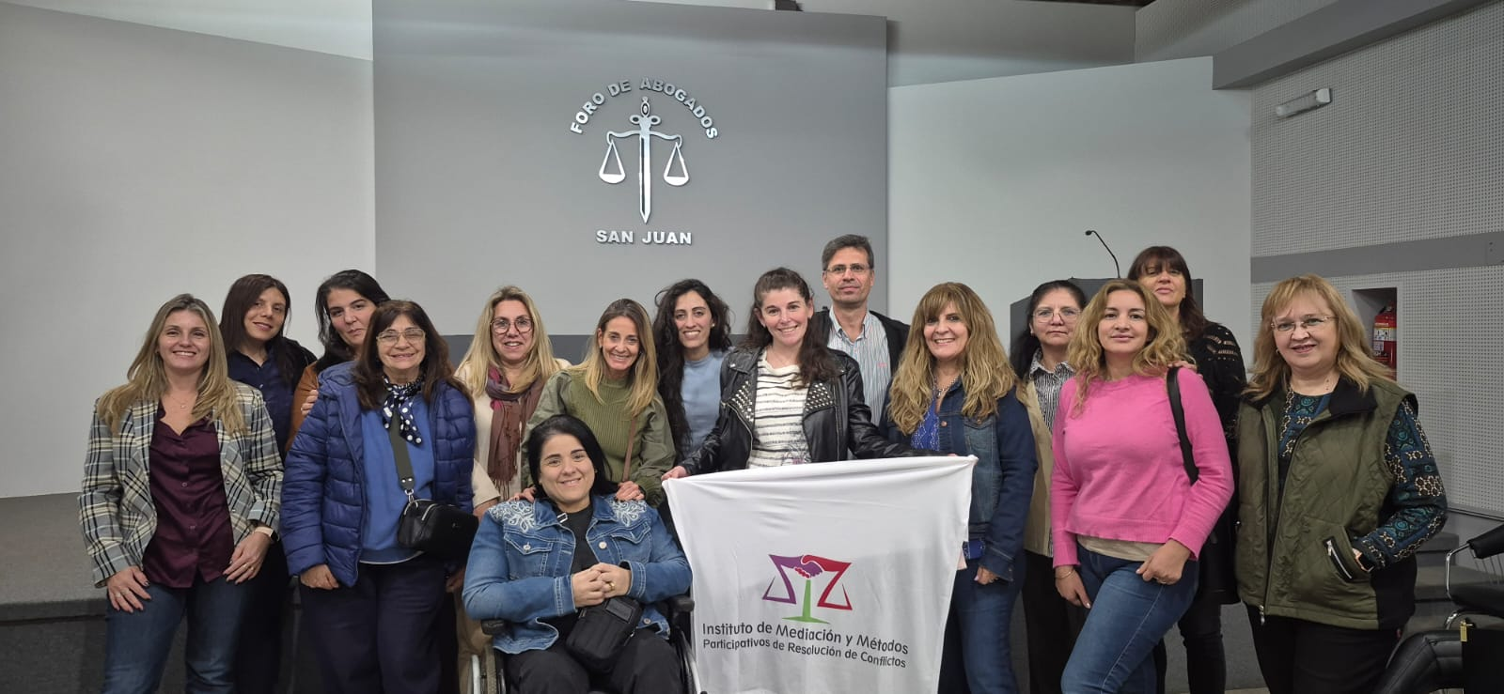

- Reunión ordinaria: 03 de noviembre: Se llama a elecciones de autoridades del instituto las que se desarrollaran el 11 de diciembre de 2025.
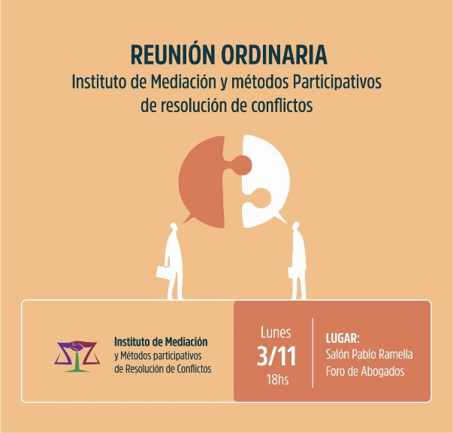
- CENA DE FIN DE AÑO: EL día 05 de diciembre de 2025 se celebró la cena de despedida del año coordinada junto al Centro Judicial de Mediación en Tierras Negras Eventos.
Se disfrutó de cena show y entrega de suvenires a los asistentes.
https://www.instagram.com/p/DR7gCNADeQx/?igsh=MXN5cHQ0dGcxeDkwMA==
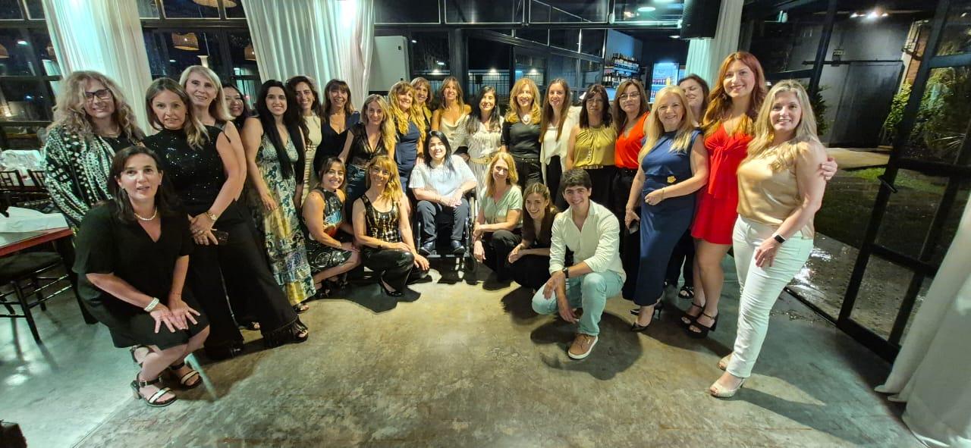
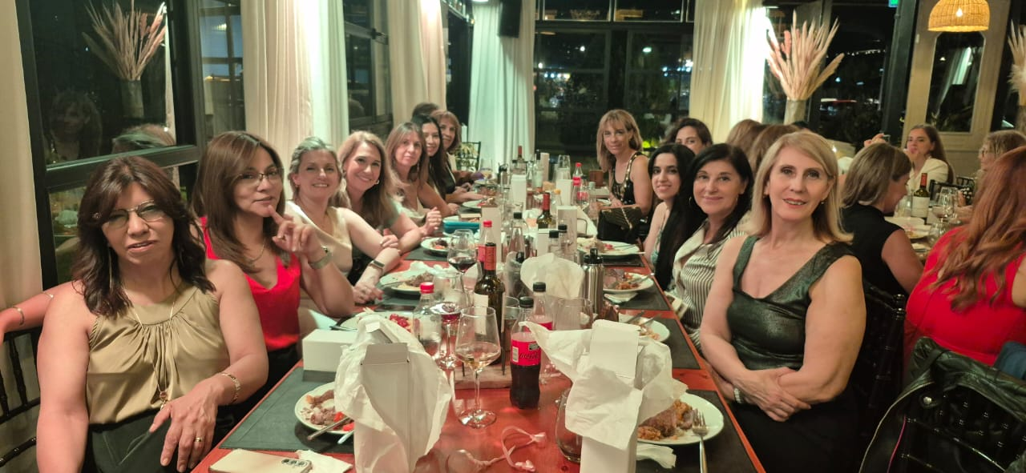
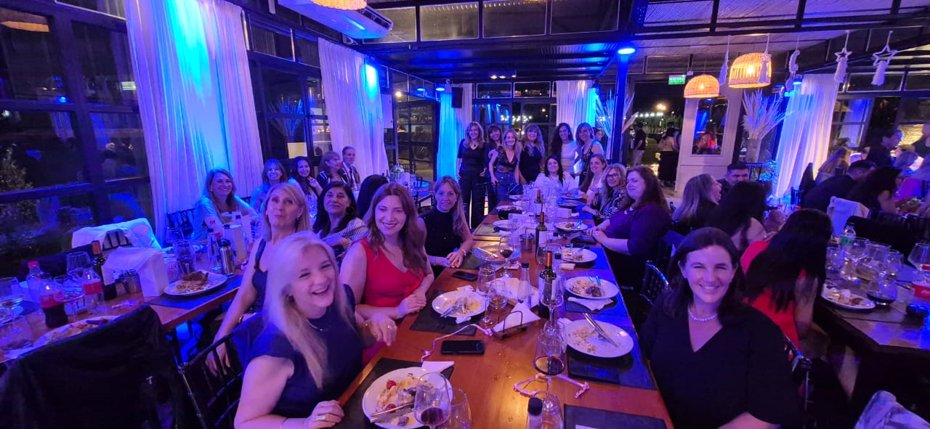
- Reunión Ordinaria y Acto de Elección de Autoridades: El día 11 de diciembre de 2025 se realiza en el Salón Ramella del Foro de Abogados de San Juan la última reunión ordinaria del año, en la cual, además se desarrolla el acto de elección de las nuevas autoridades del Instituto de Mediación.
Elegidas las mismas, se lleva a cabo en cambio de Comisión Directiva y la entrega de reconocimientos a la Comisión saliente: Dra. Marcela GARCIA SANCHEZ, Dra. Ana Martina DAI PRA; Dra. Cintia FRASSON, Dra. Lorena RODRIGUEZ, Dra. Daniela MARTINEZ; Dra. Alejandra LARA ARRUTI; Dra. María Valeria GARCIA SANCHEZ; Dra. Julieta RIOS; Dra. Agustina PUTELLI; Dra. Viviana BALVERDE Y Dr. German TRETTEL. –
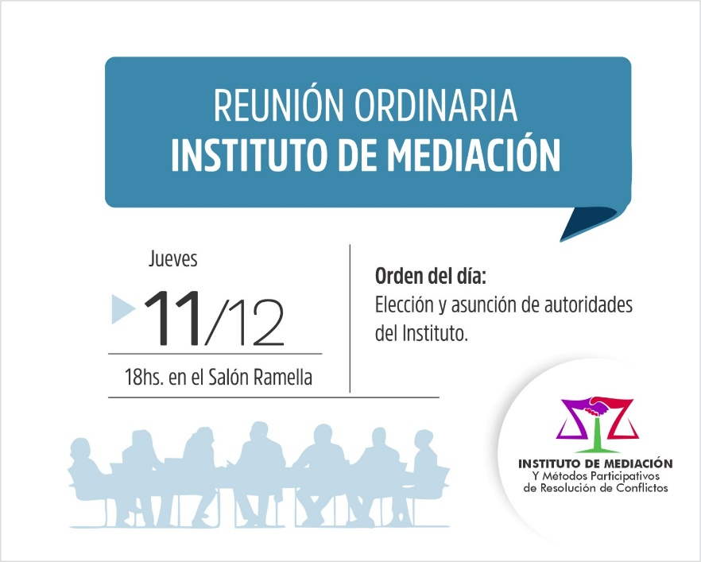

 https://www.facebook.com/mediacion.sanjuan?mibextid=ZbWKwL
 https://www.instagram.com/institutomediacionsj?igsh=bGk0OTBuZG9uY29h
 http://Mailito:%20institutodemediacionsanjuan@gmail.com/

Codirectoras:
Dra. Ana Martina DAI PRA
Dra. Marcela GARCIA SANCHEZ

-2025-

